Консультация для родителей

Как научить ребенка безопасному поведению на дороге

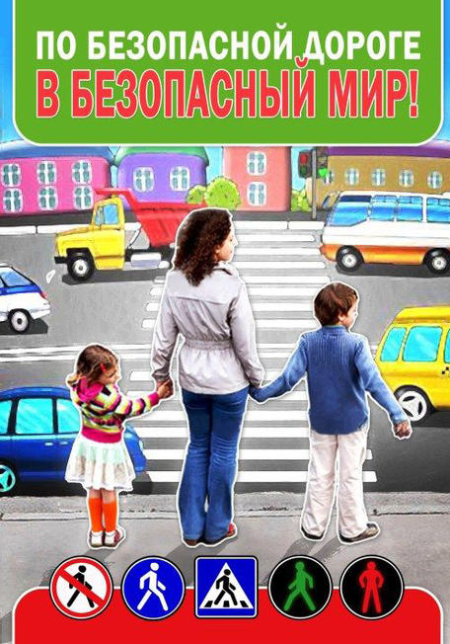

Как научить ребенка безопасному поведению на дороге
Ничто не действует в младых душах детских сильнее всеобщей власти
примера, а между другими примерами ничей другой в них не впечатлевается
глубже и тверже примера родителей.
Н.И.Новиков
Прежде всего, это не просто! Надежное поведение обеспечивают только привычки, а их нельзя создать словами предостережения типа «будь осторожен» или «не перебегай проезжую часть». Только систематические, повседневные тренировки с постоянным личным примером родителей, начиная с дошкольного возраста, когда ребенка еще водят по улице за руку, - могут создать у него привычки.
Целесообразно создавать у детей четыре вида навыков.
Первый - навык наблюдения. Ребенок должен научиться видеть предметы, закрывающие обзор проезжей части, как «предметы опасные» или «предметы, скрывающие опасность». Для этого ему надо многократно показывать с тротуара эти предметы тогда, когда они скрывают или только что скрывали движущийся автомобиль. Чтобы ребенок сам видел их в роли скрывающих: стоящий автобус, грузовик, забор. У ребенка, собирающегося переходить проезжую часть, при виде этих предметов должен возникать вопрос: «Что отвлекает мое внимание при переходе проезжей части?! Осторожно - могу не заметить опасность!»
Родители должны показать ребенку с тротуара через дорогу автобус, на который можно было бы успеть, и рассказать ему один-два случая, когда пешеходы (или дети), стремясь успеть на автобус, не замечали приближающийся транспорт и попадали под него. Тогда, возможно, ребенок будет наблюдать внимательнее и будет видеть автобус через дорогу не только как автобус, нужный ему, но и как автобус, отвлекающий внимание от опасности.
Пустынную улицу или улицу с нерегулярным и неинтенсивным движением транспорта ребенок должен научиться видеть как улицу обманчивую, потому что именно на таких улицах дети часто выходят на проезжую часть, не посмотрев по сторонам. Из двора или из-за перекрестка неожиданно может появиться транспорт.
Второй - «навык сопротивления» волнению или спешке.
Когда ребенок спешит или взволнован, больше всего вероятность, что он забудет обо всем и будет действовать по привычке (а привычки, напомним, формируются в бытовой среде!). Поэтому, ступая на проезжую часть, спешку или волнение надо оставить на тротуаре. При переходе - полное спокойствие, никакой спешки. Этот навык надо тренировать у ребенка личным примером родителей. Надо научиться себе говорить: «Петя, не спеши, минута не поможет».
Третий - навык «переключения на проезжую часть». Тротуар отделен от проезжей части улицы узенькой полоской бордюрного камня. Цвет у него такой лее серый, как и у тротуара или дороги. А между тем он разделяет два разных мира, в каждом из которых свои законы. В первом ребенок проводит львиную долю своего времени и натренировывает привычки. Во втором ребенок находится ничтожное время. Если бордюрный камень тротуара - граница, за которой бытовые навыки не пригодны, надо научить ребенка замечать эту границу: замедлять движение, останавливаться, выдерживать хотя бы небольшую паузу для психологического переключения в связи с переходом в опасную зону.
Четвертый - навык «переключения на самоконтроль». Ребенок в быту привык двигаться автоматически, на основе привычек: вижу - действую. Мысли в это время могут быть совершенно не связаны с движением. На проезжей части такое доверие навыкам недопустимо. Ребенок имеет ряд прочных навыков, использование которых на проезжей части смертельно опасно! Значит, на проезжей части нужно следить за собой, участвовать в движении, в оценке обстановки не только глазами, но и мыслями. Не отвлекаться 10-15 с, которые требуются для перехода проезжей части.

Как приобщить ребенка к безопасному поведению на дороге.
Для приобщения ребенка к безопасному поведению на дороге существует несколько принципов:
- Последовательность. Во избежание ситуаций, опасных для собственной жизни и жизни других людей, необходимо формирование определенной культуры мышления и поведения. Этот процесс должен проходить систематически и последовательно — от знакомого к не знакомому, т. е. любая ступень обучения опирается на уже освоенное в предыдущем опыте. Процесс должен начинаться с родителей. Обучать детей необходимо с раннего возраста:
- Воспитание собственным примером. Свои наблюдения за реальным поведением взрослых дети предпочитают скучным нравоучениям. И если одно расходится с другим, то трудно требовать от ребенка следования правилам.
- Соответствие формы обучения возрасту ребенка. Целесообразность того или иного поведения на дорогах должна выступать в контексте потребностей ребенка, а также его возрастных возможностей.
- Включенность обучения в контекст повседневной жизни. Знания должны стать для ребенка основой его жизнедеятельности. Родители и воспитатели обязаны закреплять эти знания на практике, расширяя возможности их практического применения. Можно включать их в сюжетноролевые, дидактические игры, развлечения.
- Поощрение ребенка к принятию ответственности за свою безопасность и безопасность окружающих. Необходимо приучать ребенка к самостоятельному оцениванию ситуации, так как взрослый не всегда может находиться рядом с ребенком. Содействовать такому навыку может обязанность нести ответственность за другое живое существо.
- Естественно, без сухих правил обойтись нельзя. Но надо помнить, что ребенок хорошо запоминает только то, что для него эмоционально окрашено и может применяться практически.

